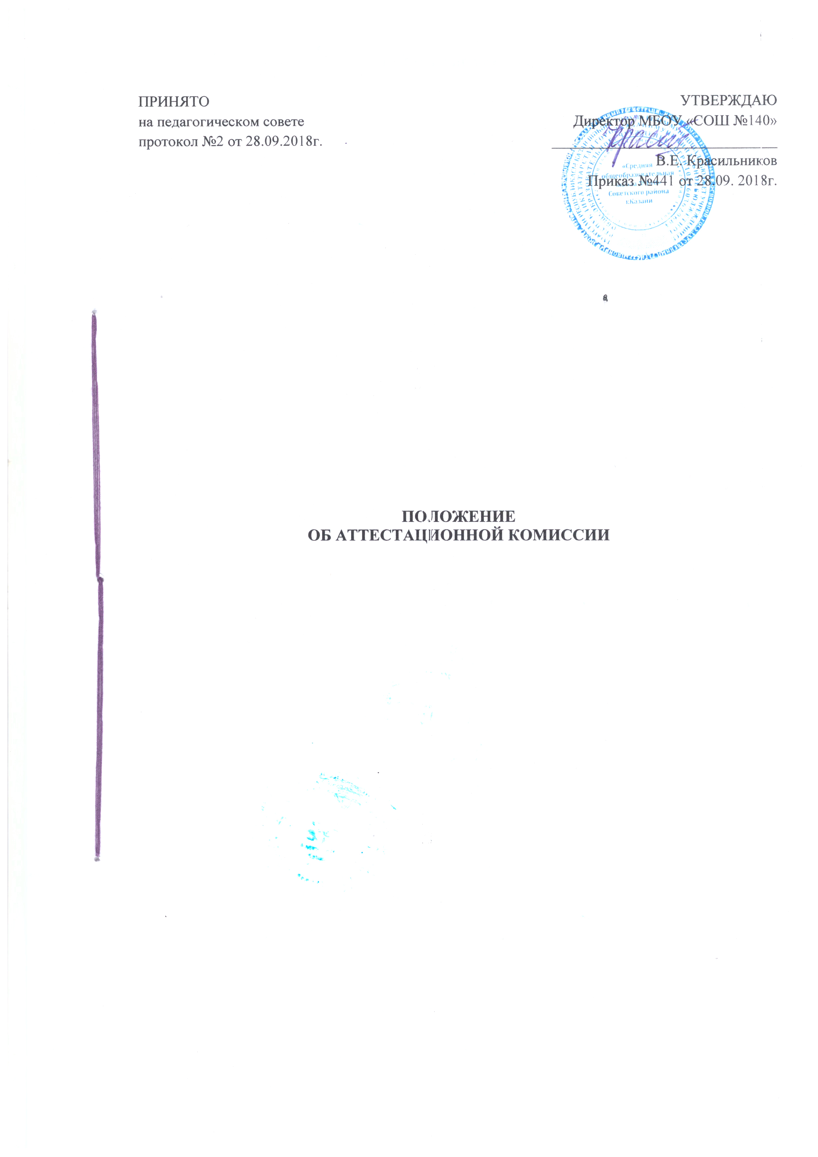

I. Общие положения
1. 1. Настоящее положение об аттестационной комиссии муниципального бюджетного общеобразовательного учреждения «Средняя общеобразовательная школа №140» Советского района г. Казани(далее - (далее — Школа) разработано на основании п.2 ст. 49 Федерального закона Российской Федерации от 29.12.2012 № 273-ФЗ «Об образовании в Российской Федерации».
1.2. Аттестационная комиссия Школы создается приказом директора для организации и проведения аттестации педагогических работников с целью подтверждения соответствия занимаемых педагогических должностей (далее – Комиссия).
1.3. В своей работе Комиссия руководствуется Федеральным Законом «Об образовании в Российской Федерации» от 29 декабря 2012 года № 273-ФЗ, Порядком аттестации педагогических работников государственных и муниципальных образовательных учреждений, утвержденным приказом Министерства образования и науки Российской Федерации от 07 апреля 2014 года № 276 (далее – Порядок аттестации), Уставом Школы настоящим положением, приказом МОиН РТ от 11 сентября 2014 г. № 5145/14 «О проведении аттестации педагогических работников образовательных организаций Республики Татарстан в 2014 г.»

2. Цели, задачи и принципы деятельности аттестационной комиссии

2.1. Целью деятельности Комиссии является реализация компетенций в области аттестации педагогических работников, предусмотренных Порядком аттестации.
2.2. Главными задачами Комиссии являются:
- стимулирование целенаправленного, непрерывного повышения уровня квалификации педагогических работников, их методологической культуры, профессионального и личностного роста;
- определение необходимости повышения квалификации педагогических работников;
- повышение эффективности и качества педагогической деятельности;
- выявление перспектив использования потенциальных возможностей педагогических работников;
- учет требований федеральных государственных образовательных стандартов к кадровым условиям реализации образовательных программ при формировании кадрового состава организаций;
- обеспечение дифференциации размеров оплаты труда педагогических работников с учетом установленной квалификационной категории и объема их преподавательской (педагогической) работы.
2.3. Принципами деятельности Комиссии являются:
- коллегиальность,
- гласность,
- открытость,
- объективное отношение к педагогическим работникам,
- недопустимость дискриминации при проведении аттестации.

III. Структура и организация деятельности аттестационной комиссии

3.1. Комиссия создается сроком на 1 год. Персональный состав Комиссии утверждается приказом директора.
3.2. Комиссия формируется из состава работников Школы, представителей профсоюзной организации, методической службы, представителей органов местного самоуправления, научных и других организаций. Состав Комиссии в течение аттестационного года не меняется.
3.3. Возглавляет работу Комиссии председатель. Председателем Комиссии является заместитель руководителя по УР.
3.4. Организацию работы Комиссии осуществляет секретарь Комиссии.
3.5. Деятельность Комиссии:
1) в Комиссии ведется необходимое делопроизводство (повестки заседаний, протоколы заседаний).
2) Комиссия обеспечивает:
- организацию методической и консультативной помощи педагогическим работникам;
- контроль соблюдения действующего законодательства в сфере аттестации процедуры аттестации;
- контроль соблюдения требований к оформлению пакета аттестационных материалов;
- подготовку и проведение аттестации педагогических работников, аттестующихся с целью подтверждения соответствия занимаемой должности.

IV. Порядок работы аттестационной комиссии

4.1. Комиссия заседает в соответствии с планом работы, утвержденным приказом директора Школы. На каждом заседании Комиссии ведется протокол заседания Комиссии.
4.2. На рассмотрение в Комиссию представляются следующие документы:
- представление на педагогического работника;
- аттестационный паспорт, где указаны результаты профессионального тестирования.
Дополнительно, по желанию аттестующегося, в Комиссию могут быть представлены материалы, свидетельствующие об уровне его квалификации и профессионализме.
4.3. Председатель Комиссии (заместитель председателя Комиссии):
- утверждает повестку заседания;
- определяет регламент работы Комиссии;
- ведет заседания Комиссии;
- принимает, в особых случаях, решения: об определении индивидуального порядка прохождения аттестации; об отклонении рассмотрения аттестационных материалов.
4.4. В случае отсутствия педагогического работника в день проведения аттестации на заседании аттестационной комиссии Школы по уважительным причинам, его аттестация переносится на другую дату, и в график аттестации вносятся соответствующие изменения, о чём работника извещают под роспись не менее чем за 30 календарных дней до новой даты проведения аттестации. При неявке педагогического работника на заседание аттестационной комиссии организации без уважительной причины Комиссии проводит аттестацию в его отсутствии. Решение Комиссии в отсутствии аттестуемого педагогического работника открытым голосованием большинства голосов членов аттестационной комиссии, присутствующих на заседании.
4.5. Комиссия Школы рассматривает дополнительные сведения, представленные самим педагогическим работником, характеризующие его профессиональную деятельность.
4.6. При прохождении аттестации педагогический работник, являющийся членом аттестационной комиссии, не участвует в голосовании по своей кандидатуре
4.7. Секретарь Комиссии:
- принимает документы на аттестацию в установленном настоящим Положением порядке;
- составляет проект графика индивидуального прохождения аттестации;
- ведет журналы регистрации принятых на рассмотрение Комиссии аттестационных материалов, учета и выдачи аттестационных листов;
- готовит проект приказа по результатам работы Комиссии;
- информирует заявителей о принятом решении в течение двух дней со дня принятия решения;
- оформляет аттестационный паспорт аттестующихся работников в соответствии с решением Комиссии;
- ведет аттестационные дела педагогических работников Школы в межаттестационный период.
- приглашает на заседание членов Комиссии;
- ведет протоколы заседаний Комиссии.
Протокол заседания Комиссии с принятым решением подписывают председатель, ответственный секретарь Комиссии. На педагогического работника, прошедшего аттестацию, не позднее двух дней со дня её проведения секретарём аттестационной комиссии составляется выписка из протокола, содержащая сведения о фамилии, имени, отчестве аттестуемого, наименование его должности, дате заседания аттестационной комиссии, результатах голосования, о принятом аттестационной комиссии решении.
4.8. Члены Комиссии осуществляют экспертизу аттестационных материалов, представленных в Комиссию для подтверждения квалификации по занимаемой должности.
4.9. При принятии решения Комиссия руководствуется представленными аттестационными материалами аттестуемого, результатами квалификационных испытаний (профессионального тестирования).
4.10. Решение комиссии принимается открытым голосованием большинством голосов. Решение считается правомочным, если на заседании присутствовало не менее 2/3 состава Комиссии.
4.11. По результатам аттестации педагогического работника Комиссия принимает одно из следующих решений:
Соответствует занимаемой должности (указывается должность педагогического)
Не соответствует занимаемой должности (указывается должность педагогического)
4.12. Аттестацию с целью подтверждения занимаемой должности не проходят следующие педагогические работники:
- педагогические работники, имеющие квалификационные категории;
- проработавшие в занимаемой должности менее двух лет в Школе;
- беременные женщины;
- лица, находящиеся в отпуске по беременности и родам;
- лица, находящиеся в отпуске по уходу за ребёнком до достижения им возраста трёх лет;
- отсутствовавшие на рабочем месте более четырёх месяцев подряд в связи с заболеванием. Аттестация для данных лиц возможна не ранее чем через год после выхода их на работу.

V. Права и обязанности аттестационной комиссии

5.1. Комиссия имеет право:
- в необходимых случаях требовать дополнительной информации в пределах компетенции;
- проводить собеседование с аттестующимися работниками.
5.2. Комиссия обязана:
- принимать решение в соответствии с действующим законодательством;
- информировать о принятом решении;
- осуществлять контроль за исполнением принятых Комиссией решений и рекомендаций по результатам аттестации.

VI. Права, обязанности и ответственность членов аттестационной комиссии

6.1. Члены Комиссии имеют право:
- вносить предложения на заседании Комиссии по рассматриваемым вопросам;
- высказывать особое мнение в случае несогласия с принимаемым решением и фиксировать его в протоколе заседания Комиссии;
- участвовать в обсуждении вопросов, предусмотренных повесткой Комиссии;
-принимать участие в подготовке решений Комиссии.

6.2. Члены Комиссии обязаны:
- присутствовать на всех заседаниях Комиссии;
- осуществлять свою деятельность в соответствии с принципами работы Комиссии;
- использовать служебную информацию только в установленном порядке.
6.3. Члены Комиссии несут ответственность за надлежащее исполнение своих обязанностей. В случае неисполнения своих обязанностей член Комиссии может быть исключен из состава Комиссии на основании ее решения, принятого большинством голосов.

